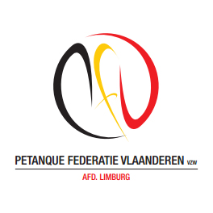P.F.V.-Limburg organiseert
Provinciaal
kampioenschap
Doubletten 50+
H/HG - DAMES
WOENSDAG 19 AUGUSTUS 2015

TERREINEN PC PELT

DE INSCHRIJVINGEN VOOR H/HG EN DAMES WORDEN OPGENOMEN OP HET PROVINCIAAL SECRETARIAAT T/M 15 AUGUSTUS 2015

**************************************************
AANVANG OM 9.00 UUR
**************************************************
“ VAN HARTE WELKOM”

